Tanzball oder Vorstellungsgespräch?

Organisationsform:
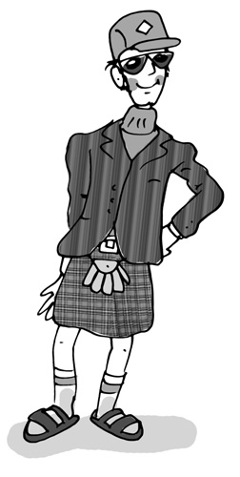
Illustration: © Alexander Weiler
Einzelarbeit, Gruppenarbeit

Ort:
zu Hause/Turnhalle

Materialien und Hilfsmittel:
- Bekleidung aus dem eigenen Schrank und, falls nötig, auch von der restlichen Familie
- Fotoapparat

Schritt für Schritt
Jeder Schüler soll zu Hause drei bis fünf sehr unterschiedliche Outfits zusammenstellen und fotografieren. In Gruppenarbeit wird dann darüber beraten, bei welchen Anlässen diese Kleidung angemessen oder ganz und gar unpassend wäre.

